

МИНИСТЕРСТВО НАУКИ И ВЫСШЕГО ОБРАЗОВАНИЯ

РОССИЙСКОЙ ФЕДЕРАЦИИ

**ФЕДЕРАЛЬНОЕ ГОСУДАРСТВЕННОЕ БЮДЖЕТНОЕ ОБРАЗОВАТЕЛЬНОЕ УЧРЕЖДЕНИЕ ВЫСШЕГО ОБРАЗОВАНИЯ**

**«ДОНСКОЙ ГОСУДАРСТВЕННЫЙ ТЕХНИЧЕСКИЙ УНИВЕРСИТЕТ» (ДГТУ)**

Факультет Информатика и вычислительная техника

(наименование факультета)

Кафедра Кибербезопасность информационных систем

(наименование кафедры)

**Лабораторная работа №** 2

на тему «Обнаружение скрытого сообщения в текстовом файле»

Выполнил обучающийся гр. ВКБ53

Донеров Юрий Андреевич

Проверил:

доцент каф. «КБИС» Сафарьян

Ольга Александровна

Ростов-на-Дону

2024

**Цель работы:** изучить методы скрытия текстового сообщения внутри некоторого текста используя изменения в его форматировании.

1) Необходимо программно зашифровать открытый текст (длина зашифрованного сообщения – пословица) с использованием метода стенографического сокрытия.

Способы стенографического сокрытия:

- цвет фона;

2) Заданный файл сохраняется в виде контейнера для дальнейшего определения скрытого сообщения.

3) Применяемые двоичные кодировки символов:

- КОИ-8R;

Ссылка на Github данной работы:

https://github.com/iTitanick/Donerov_Steg/

Реализованное программное средство для скрытия сообщения:

import docx

from docx.shared import Pt, RGBColor

from docx.enum.text import WD_COLOR_INDEX

def text_to_bits(text, encoding='koi8_r', errors='surrogatepass'):

    bits = bin(int.from_bytes(text.encode(encoding, errors), 'big'))[2:]

    return bits.zfill(8 * ((len(bits) + 7) // 8))

doc = docx.Document('C:/Users/donie/Desktop/Стеганография/2lab/2.docx')

text = "Без труда в саду нет плода."

koi8R = text_to_bits(text)

print(koi8R)

LenParagraphs = []

OpenText = ""

for paragraph in doc.paragraphs:

    stroka = ""

    for run in paragraph.runs:

        for char in run.text:

            stroka += char

    OpenText += stroka

    LenParagraphs.append(len(stroka))

print(OpenText)

doc.paragraphs.clear()

id_char = 0

for i in range(len(doc.paragraphs)): *#прогоняем все строки*

    doc.paragraphs[i].clear()

    for id_rans in range(LenParagraphs[i]): *# прогоняем каждую строку*

            run = doc.paragraphs[i].add_run(OpenText[id_char]) *# добавляем заново текст*

            run.font.name = 'Helvetica'

            run.font.size = Pt(13.5)

            run.font.color.rgb = RGBColor(0, 0, 0)

            if id_char < len(koi8R):

                if koi8R[id_char] == '1':

                     run.font.highlight_color = WD_COLOR_INDEX.YELLOW

                else:

                     run.font.highlight_color = WD_COLOR_INDEX.WHITE

            else:

                 run.font.highlight_color = WD_COLOR_INDEX.WHITE

            id_char += 1

doc.save('C:/Users/donie/Desktop/Стеганография/2lab/scrito.docx')

Пример работы программы:

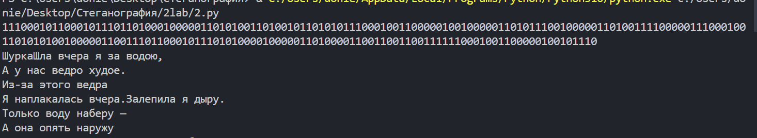



Результат скрытого сообщения:

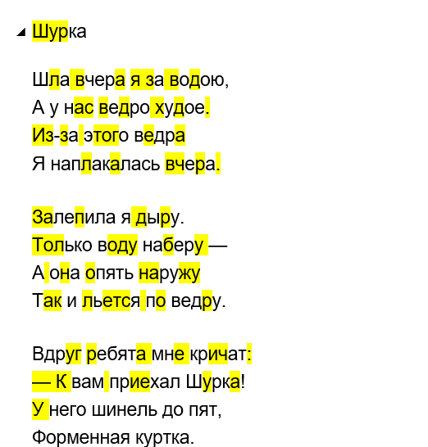

**Вывод:** Данная лабораторная работа позволила изучить методы скрытия текстового сообщения внутри некоторого текста используя изменения в его форматировании.